341 Srednja Evropa
- Oglej si zemljevid in odgovori na vprašanja.

Imenuj vse štiri naravne enote Srednje Evrope, ki so označene s številkami od 1 do 4. Lahko označiš in dopišeš še druge enote.

1 _______________________ 2 ______________________ 3 ___________________

4 _______________________ _______________________ ___________________

- Oglej si sliko, na kateri je s puščicama označena rečna dolina, po kateri pa ne teče reka.
Pojasni vzroke za nastanek in potek nastajanja takšne doline v Srednji Evropi.

- Slika v 4 korakih prikazuje proces nastajanja ene od naravnih enote Srednje Evrope.

Poimenuj naravno enoto in pojasni njen nastanek.

- Na sliki je ena največjih rek te regije.
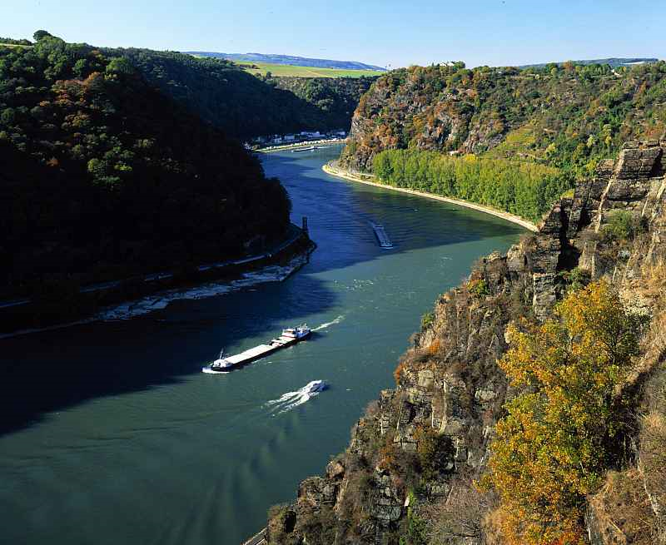
Ugibaj, za katero reko gre. Pojasni geološki nastanek doline in gospodarski pomen reke nekoč in danes.

- Shema prikazuje nastanek ene najpomembnejših gorskih verig v tem delu Evrope.
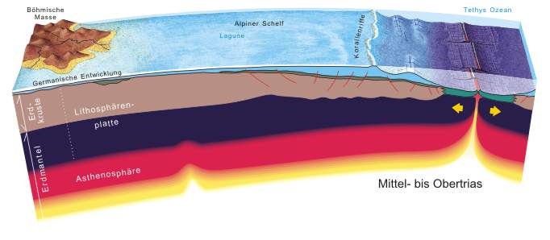
TRIAS
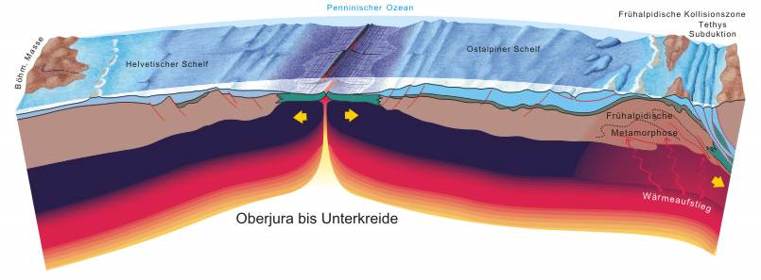
JURA / KREDA
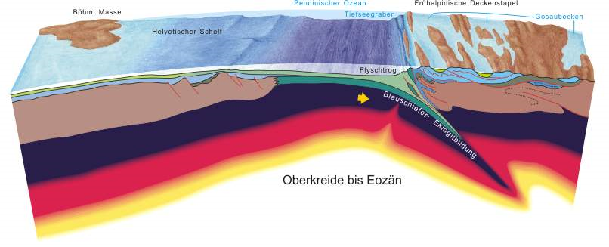
ZGORNJA KREDA / EOCEN
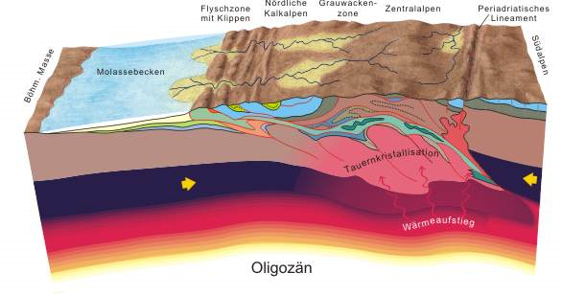
OLIGOCENS
Razloži kako je nastala gorska veriga in kakšna je njena kamninska zgradba.

- Oglej si prometni zemljevid in odgovori na vprašanja.
- Zapiši, kako je s simboli na zemljevidu označeno cestno in kako železniško omrežje.

- Poišči in zapiši vsaj 5 najpomembnejših cestnih oziroma železniških prelazov v Alpah. Lahko jih napišeš še več. Bodi pozoren na legendo.
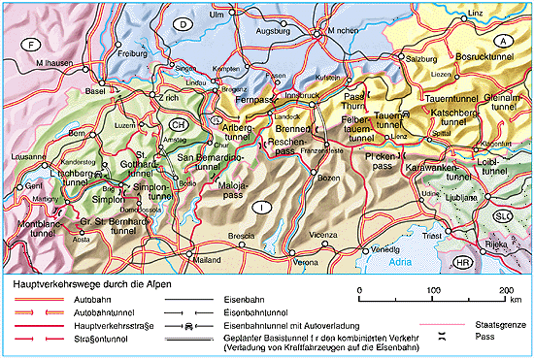
1_________________________ 4 ____________________________
2 ________________________ 5 ____________________________
3 ________________________
Pojasni, kaj je značilno za te prelaze oziroma kako, na kakšen način, prečkajo to gorsko verigo.

- Spodnji sliki prikazujeta gostoto železniškega in cestnega omrežja na delu Alp. (Švica)
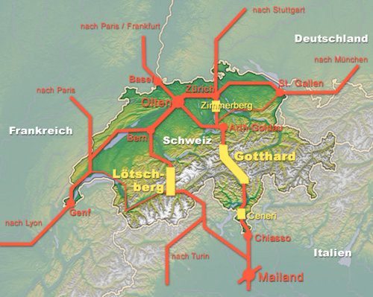
ŽELEZNICEOLIGOCENS
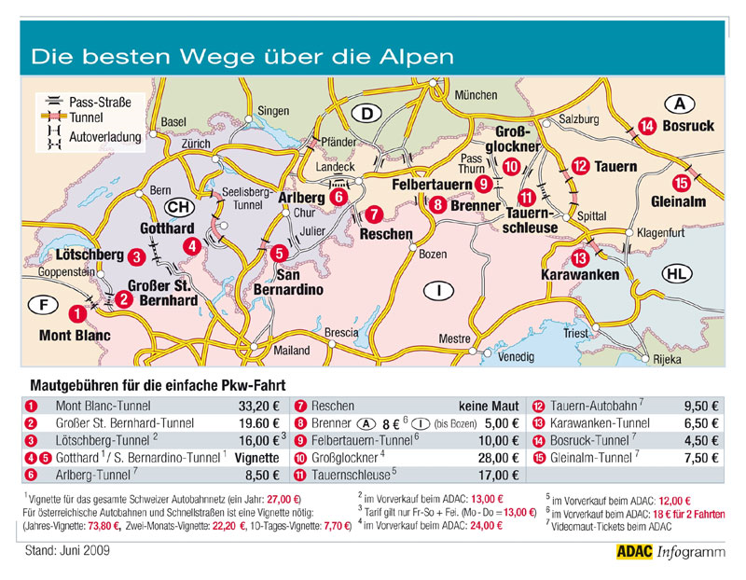
CESTE
Primerjaj gostoti prometnega omrežja in njihove smeri med seboj in sklepaj o vzrokih za takšno stanje. Kaj ugotavljaš?

- Kako alpske države rešujejo težave z vse gostejšim tovornim predmetom?
Pomagaj si s spodnjo sliko.

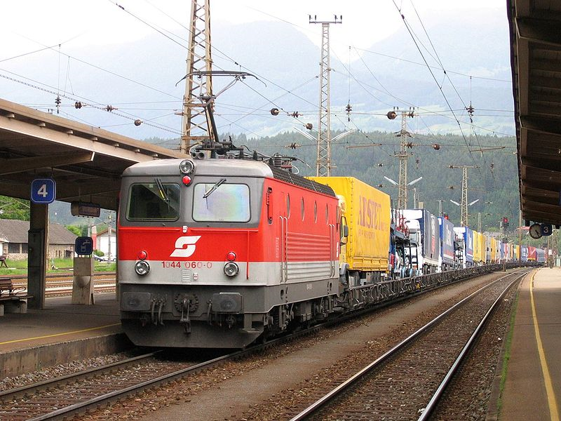

- Pojasni, zakaj takšna odločitev.

- Zakaj je tovrstnega prometa tudi v Alpah danes vse več ?

- Te zanimajo zimsko športna tekmovanja?
(na primer smučarski skoki – Novoletna turneja štirih skakalnic ali pa tekme svetovnega pokala v alpskem smučanju )
Na zemljevidu poišči vsaj 5 zimskih športnih središč, ki organizirajo tovrstna tekmovanja.

1_________________ , 2____________________, 3______________________

4 _________________ , 5________________________

Pojasni razloge, zakaj prav ti kraji privabljajo turiste.

- S pomočjo spleta izdelaj turistični vodič poljubnega kraja, s katerim bi kot promotor turizma privabljal turiste.

- Katere težave si imel/a pri ugotovitvi, za katero reko gre pri 4. vprašanju? Na podlagi katerega dejstva si jo pravilno ugotovil/a? S katerim namigom bi pri 4. vprašanju pomagal/a sošolcu/ki, ki ima še večje težave kot ti?

